Nombre de la fuente: INV_CNL
Descripción de la fuente: Involucrados CNL
Periodicidad: TBD

Definiciones Generales:
Para este mapeo se han definido las siguientes reglas aplicables a todos los procesos:
- Manejo de excepciones: Se han definido los siguientes valores para el manejo de excepciones al momento de realizar los cruces.:
  - -1: Inexistente, no se mapea el dato en la fuente.
  - -2: Indefinido, el valor no se encuentra definido en el sistema de origen
  - -3: Errado, el valor de búsqueda no existe.
- Variables del proceso: Se deben considerar los siguientes aspectos del desarrollo de forma paramétrica:
  - PATH (Ubicación) de archivos de entrada
  - Fecha de carga
  - Credenciales del motor de origen
  - Credenciales a motor de destino
  - Nombre de la base de datos de origen
  - Nombre de la tabla de origen
  - Nombre de la base de datos de destino
  - Nombre de la tabla de destino

Notas Generales:

- T20TERCERO: Esta fuente opera en un régimen de upsert utilizando un cálculo de diferencias con los registros de la ejecución anterior (utilizar los campos definidos como llave para identificar las diferencias de cada registro). Esto implica que en la transformación para las tablas INV y CLI, si se encuentra el registro, lo actualiza, y si no lo encuentra lo crea. Si el registro se eliminó del set de datos, se debe actualizar el campo FEC_FIN con el valor de la Fecha de carga de la ejecución correspondiente. Se debe tener en cuenta que al momento de realizar la extracción se debe hacer un cruce con la fuente T70OBLIGACION donde el campo C20IDTERCERO de la interface de entrada debe ser igual al valor del campo C70IDTERCERO de la fuente T70OBLIGACION. Este cruce es necesario ya que se necesitara del campo C70FECVENTA para el proceso de la tabla CLI. Este campo se encuentra considerado en la planilla de mapeos de la fuente.
- T02USUARIO: Esta fuente opera en un régimen de upsert utilizando un cálculo de diferencias con los registros de la ejecución anterior (utilizar los campos definidos como llave para identificar las diferencias de cada registro). Esto implica que en la transformación para la tablas INV, si se encuentra el registro, lo actualiza, y si no lo encuentra lo crea. Si el registro se eliminó del set de datos, se debe actualizar el campo FEC_FIN con el valor de la Fecha de carga de la ejecución correspondiente. Para el caso de la tabla PER solo se insertara los nuevos y se actualizarán los registros modificados.
- T115BANCO: Esta fuente opera en un régimen de upsert utilizando un cálculo de diferencias con los registros de la ejecución anterior (utilizar los campos definidos como llave para identificar las diferencias de cada registro). Esto implica que en la transformación para la tablas INV, si se encuentra el registro, lo actualiza, y si no lo encuentra lo crea. Si el registro se eliminó del set de datos, se debe actualizar el campo FEC_FIN con el valor de la Fecha de carga de la ejecución correspondiente.
- T26PAGADURIA: Esta fuente opera en un régimen de upsert utilizando un cálculo de diferencias con los registros de la ejecución anterior (utilizar los campos definidos como llave para identificar las diferencias de cada registro). Esto implica que en la transformación para la tablas INV, si se encuentra el registro, lo actualiza, y si no lo encuentra lo crea. Si el registro se eliminó del set de datos, se debe actualizar el campo FEC_FIN con el valor de la Fecha de carga de la ejecución correspondiente. Para el caso de las tablas ORG y UNI_ORGZVA solo se insertara los nuevos y se actualizarán los registros modificados.
- T23INFFINANCIERA: Esta fuente opera en un régimen de upsert utilizando un cálculo de diferencias con los registros de la ejecución anterior (utilizar los campos definidos como llave para identificar las diferencias de cada registro). Esto implica que en la transformación para la tablas PRFL_PER, si se encuentra el registro, lo actualiza, y si no lo encuentra lo crea. Si el registro se eliminó del set de datos, se debe actualizar el campo FEC_FIN con el valor de la Fecha de carga de la ejecución correspondiente. Para el caso de las tablas INV y PER solo se actualizarán algunos campos anexos a los registros insertados por otras fuentes.
- T22INFLABORAL: Esta fuente solo se utiliza para actualizar valores de algunos campos de información anexa de la tabla PER. Para este caso, se deben actualizar las modificaciones detectadas en estos campos específicos.
- T70OBLIGACION: Esta fuente solo se utiliza para actualizar valores de algunos campos de información anexa de la tabla CLI. Para este caso, se deben actualizar las modificaciones detectadas en estos campos específicos.

Validaciones Generales T20TERCERO

Diseño físico del ETL

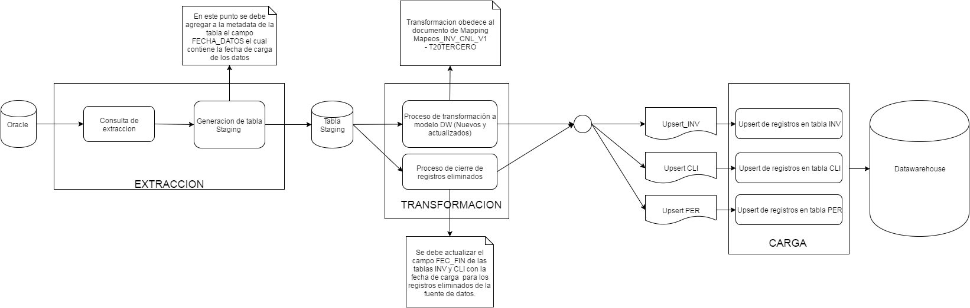

- Búsqueda del correlativo: Se debe ir a la tabla INV y realizar una búsqueda en donde el campo ID_UNI_SIS_FTE debe ser igual al valor del campo C20IDTERCERO (2)
    - Si existe, se considera un registro existente que debe ser actualizado por lo tanto se debe recuperar el valor del campo ID_INV del registro encontrado en la tabla INV.
    - Si no existe, se considera un registro nuevo que debe ser creado por lo tanto se debe ir a la tabla INV y recuperar el valor máximo +1 del campo ID_INIV de la tabla INV
- Búsqueda del id de la fuente: Se debe ir a la tabla SIS_FTE y realizar una búsqueda de un registro en donde el campo ABR_STE_FTE es igual al valor ‘CNL’ (String)
    - Si se encuentra, se debe recuperar el campo ID_SIS_FTE del registro encontrado en la tabla SIS_FTE.
    - Si no se encuentra, asignar el valor ‘-3’ (Entero).
- Búsqueda Tipo Involucrado: Se debe ir a la tabla CLS y realizar una búsqueda en donde el campo COD_CL debe ser igual al valor “INV_TER”, y además que el campo SIS_FTE del registro de la tabla CLS debe ser igual al resultado de una búsqueda de registros en la tabla SIS_FTE en donde el campo ABR_SIS_FTE sea igual al valor “CNL”.
- Si existe, se debe recuperar el campo ID_CL del registro encontrado en la tabla CLS.
- Si no existe, asignar el valor ‘-3’ (Entero).
- Búsqueda Tipo Estado Ciclo Vida Involucrado: Se debe ir a la tabla CLS y realizar una búsqueda en donde el campo COD_CL debe ser igual al valor del campo C20ESTADO (28), y además que el campo SIS_FTE del registro de la tabla CLS debe ser igual al resultado de una búsqueda de registros en la tabla SIS_FTE en donde el campo ABR_SIS_FTE sea igual al valor “CNL”, y por último, el valor del campo ID_ESQ_CL debe ser igual al resultado de una búsqueda de registros en la tabla ESQ_CL en donde el campo NOM_ESQ_CL de la tabla sea igual al valor ‘EST’ (String).
- Si existe, se debe recuperar el campo ID_CL del registro encontrado en la tabla CLS.
- Si no existe, asignar el valor ‘-3’ (Entero).
- Búsqueda Tipo Identificación: Se debe ir a la tabla CLS y realizar una búsqueda en donde el campo COD_CL debe ser igual al valor del campo C20TIPODOC (19), y además que el campo SIS_FTE del registro de la tabla CLS debe ser igual al resultado de una búsqueda de registros en la tabla SIS_FTE en donde el campo ABR_SIS_FTE sea igual al valor “CNL”, y por último, el valor del campo ID_ESQ_CL debe ser igual al resultado de una búsqueda de registros en la tabla ESQ_CL en donde el campo NOM_ESQ_CL de la tabla sea igual al valor ‘TIPO_DOC’ (String).
- Si existe, se debe recuperar el campo ID_CL del registro encontrado en la tabla CLS.
- Si no existe, asignar el valor ‘-3’ (Entero).
- Búsqueda del estado civil: Se debe ir a la tabla CLS y realizar una búsqueda en donde el campo COD_CL debe ser igual al valor del campo C20ESTADOCIVIL (31), y además que el campo SIS_FTE del registro de la tabla CLS debe ser igual al resultado de una búsqueda de registros en la tabla SIS_FTE en donde el campo ABR_SIS_FTE sea igual al valor “CNL”, y por último, el valor del campo ID_ESQ_CL debe ser igual al resultado de una búsqueda de registros en la tabla ESQ_CL en donde el campo NOM_ESQ_CL de la tabla sea igual al valor ‘EST_CVL’ (String).
- Si existe, se debe recuperar el campo ID_CL del registro encontrado en la tabla CLS.
- Si no existe, asignar el valor ‘-3’ (Entero).
- Búsqueda del Empleador: Se debe ir a la tabla INV y realizar una búsqueda en donde el campo ID_UNI_SIS_FTE debe ser igual al valor del campo C20IDPAGADURIA (8).
- Si existe, se debe recuperar el campo ID_INV del registro encontrado en la tabla INV.
- Si no existe, asignar el valor ‘-3’ (Entero).
- Búsqueda Tipo Documento Identidad: Se debe ir a la tabla CLS y realizar una búsqueda en donde el campo COD_CL debe ser igual al valor del campo C20TIPODOC (19), y además que el campo SIS_FTE del registro de la tabla CLS debe ser igual al resultado de una búsqueda de registros en la tabla SIS_FTE en donde el campo ABR_SIS_FTE sea igual al valor “CNL”, y por último, el valor del campo ID_ESQ_CL debe ser igual al resultado de una búsqueda de registros en la tabla ESQ_CL en donde el campo NOM_ESQ_CL de la tabla sea igual al valor ‘TIPO_DOC’ (String).
- Si existe, se debe recuperar el campo ID_CL del registro encontrado en la tabla CLS.
- Si no existe, asignar el valor ‘-3’ (Entero).
- Búsqueda de Ubicación: Se debe ir a la tabla UBI y realizar una búsqueda en donde el campo ID_SIS_FTE debe ser igual al resultado de una búsqueda de registros en la tabla SIS_FTE en donde el campo ABR_SIS_FTE sea igual al valor “CNL”, y además, el valor del campo ID_TIP_UBI debe ser igual al resultado de una búsqueda de registros en la tabla CLS en donde el campo COD_CL de la tabla sea igual al valor ‘DIR_TER’ (String) y por último, que el campo SIS_FTE del registro de la tabla CLS debe ser igual al resultado de una búsqueda de registros en la tabla SIS_FTE en donde el campo ABR_SIS_FTE sea igual al valor “CNL”.
- Si existe, se debe recuperar el campo ID_UBI del registro encontrado en la tabla UBI.
- Si no existe, asignar el valor ‘-3’ (Entero).
- Búsqueda Nivel de Estudios: Se debe ir a la tabla CLS y realizar una búsqueda en donde el campo COD_CL debe ser igual al valor del campo C20NIVELACADEMICO (18), y además que el campo SIS_FTE del registro de la tabla CLS debe ser igual al resultado de una búsqueda de registros en la tabla SIS_FTE en donde el campo ABR_SIS_FTE sea igual al valor “CNL”, y por último, el valor del campo ID_ESQ_CL debe ser igual al resultado de una búsqueda de registros en la tabla ESQ_CL en donde el campo NOM_ESQ_CL de la tabla sea igual al valor ‘NVL_ACAD’ (String).
- Si existe, se debe recuperar el campo ID_CL del registro encontrado en la tabla CLS.
- Si no existe, asignar el valor ‘-3’ (Entero).

Validaciones Generales T02USUARIO

Diseño físico del ETL

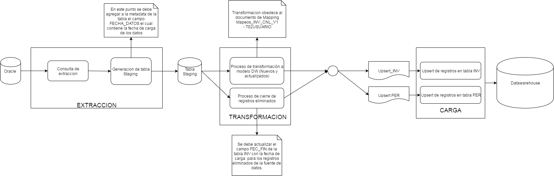

- Búsqueda del correlativo: Se debe ir a la tabla INV y realizar una búsqueda en donde el campo ID_UNI_SIS_FTE debe ser igual al valor del campo C02IDLOGIN (3)
    - Si existe, se considera un registro existente que debe ser actualizado por lo tanto se debe recuperar el valor del campo ID_INV del registro encontrado en la tabla INV.
    - Si no existe, se considera un registro nuevo que debe ser creado por lo tanto se debe ir a la tabla INV y recuperar el valor máximo +1 del campo ID_INV de la tabla INV
- Búsqueda del id de la fuente: Se debe ir a la tabla SIS_FTE y realizar una búsqueda de un registro en donde el campo ABR_STE_FTE es igual al valor ‘CNL’ (String)
    - Si se encuentra, se debe recuperar el campo ID_SIS_FTE del registro encontrado en la tabla SIS_FTE.
    - Si no se encuentra, asignar el valor ‘-3’ (Entero).
- Búsqueda Tipo Involucrado: Se debe ir a la tabla CLS y realizar una búsqueda en donde el campo COD_CL debe ser igual al valor “INV_USU”, y además que el campo SIS_FTE del registro de la tabla CLS debe ser igual al resultado de una búsqueda de registros en la tabla SIS_FTE en donde el campo ABR_SIS_FTE sea igual al valor “CNL”.
- Si existe, se debe recuperar el campo ID_CL del registro encontrado en la tabla CLS.
- Si no existe, asignar el valor ‘-3’ (Entero).
- Búsqueda Tipo Estado Ciclo Vida Involucrado: Se debe ir a la tabla CLS y realizar una búsqueda en donde el campo COD_CL debe ser igual al valor del campo C02ACTIVO (12), y además que el campo SIS_FTE del registro de la tabla CLS debe ser igual al resultado de una búsqueda de registros en la tabla SIS_FTE en donde el campo ABR_SIS_FTE sea igual al valor “CNL”, y por último, el valor del campo ID_ESQ_CL debe ser igual al resultado de una búsqueda de registros en la tabla ESQ_CL en donde el campo NOM_ESQ_CL de la tabla sea igual al valor ‘EST’ (String).
- Si existe, se debe recuperar el campo ID_CL del registro encontrado en la tabla CLS.
- Si no existe, asignar el valor ‘-3’ (Entero).

Validaciones Generales T115BANCO

Diseño físico del ETL

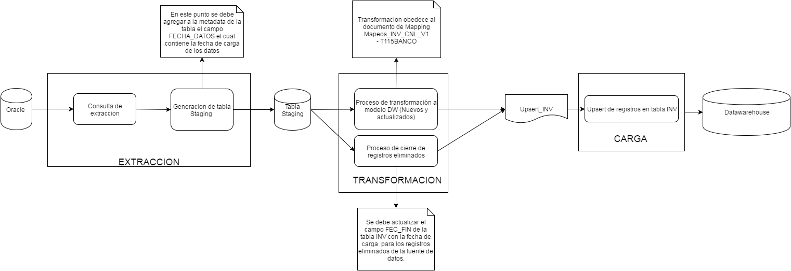

- Búsqueda del correlativo: Se debe ir a la tabla INV y realizar una búsqueda en donde el campo ID_UNI_SIS_FTE debe ser igual al valor del campo C115COD_BANCO (8)
    - Si existe, se considera un registro existente que debe ser actualizado por lo tanto se debe recuperar el valor del campo ID_INV del registro encontrado en la tabla INV.
    - Si no existe, se considera un registro nuevo que debe ser creado por lo tanto se debe ir a la tabla INV y recuperar el valor máximo +1 del campo ID_INV de la tabla INV
- Búsqueda del id de la fuente: Se debe ir a la tabla SIS_FTE y realizar una búsqueda de un registro en donde el campo ABR_STE_FTE es igual al valor ‘CNL’ (String)
    - Si se encuentra, se debe recuperar el campo ID_SIS_FTE del registro encontrado en la tabla SIS_FTE.
    - Si no se encuentra, asignar el valor ‘-3’ (Entero).
- Búsqueda Tipo Involucrado: Se debe ir a la tabla CLS y realizar una búsqueda en donde el campo COD_CL debe ser igual al valor “INV_BCO”, y además que el campo SIS_FTE del registro de la tabla CLS debe ser igual al resultado de una búsqueda de registros en la tabla SIS_FTE en donde el campo ABR_SIS_FTE sea igual al valor “CNL”.
- Si existe, se debe recuperar el campo ID_CL del registro encontrado en la tabla CLS.
- Si no existe, asignar el valor ‘-3’ (Entero).
- Búsqueda Tipo Estado Ciclo Vida Involucrado: Se debe ir a la tabla CLS y realizar una búsqueda en donde el campo COD_CL debe ser igual al valor del campo C115ESTADO (9), y además que el campo SIS_FTE del registro de la tabla CLS debe ser igual al resultado de una búsqueda de registros en la tabla SIS_FTE en donde el campo ABR_SIS_FTE sea igual al valor “CNL”, y por último, el valor del campo ID_ESQ_CL debe ser igual al resultado de una búsqueda de registros en la tabla ESQ_CL en donde el campo NOM_ESQ_CL de la tabla sea igual al valor ‘EST_BANCO’ (String).
- Si existe, se debe recuperar el campo ID_CL del registro encontrado en la tabla CLS.
- Si no existe, asignar el valor ‘-3’ (Entero).
- Búsqueda Fecha del Estado del CV del Involucrado: Se debe ir a la tabla INV y realizar una búsqueda en donde el campo ID_UNI_SIS_FTE debe ser igual al valor del campo C115COD_BANCO (8)
- Si existe, se debe validar que el valor del campo TIP_EST_CIC_VID_INV del registro encontrado en la tabla INV sea igual al resultado de una búsqueda en la tabla CLS en donde el campo COD_CL debe ser igual al valor del campo C115ESTADO (9), y además que el campo SIS_FTE del registro de la tabla CLS debe ser igual al resultado de una búsqueda de registros en la tabla SIS_FTE en donde el campo ABR_SIS_FTE sea igual al valor “CNL”, y por último, el valor del campo ID_ESQ_CL debe ser igual al resultado de una búsqueda de registros en la tabla ESQ_CL en donde el campo NOM_ESQ_CL de la tabla sea igual al valor ‘EST_BANCO’ (String).
      - Si es igual, no hacer nada más.
      - Si no es igual, se debe asignar el valor de current_date (fecha actual)
- Si no existe, se debe asignar el valor de current_date (fecha actual)
- Búsqueda Tipo Identificación: Se debe ir a la tabla CLS y realizar una búsqueda en donde el campo COD_CL debe ser igual al valor del campo C115TIPO_ID (12), y además que el campo SIS_FTE del registro de la tabla CLS debe ser igual al resultado de una búsqueda de registros en la tabla SIS_FTE en donde el campo ABR_SIS_FTE sea igual al valor “CNL”, y por último, el valor del campo ID_ESQ_CL debe ser igual al resultado de una búsqueda de registros en la tabla ESQ_CL en donde el campo NOM_ESQ_CL de la tabla sea igual al valor ‘TIPO_DOC’ (String).
- Si existe, se debe recuperar el campo ID_CL del registro encontrado en la tabla CLS.
- Si no existe, asignar el valor ‘-3’ (Entero).

Validaciones Generales T26PAGADURIA

Diseño físico del ETL

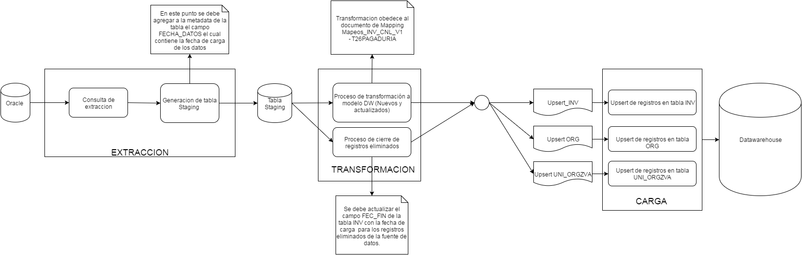

- Búsqueda del correlativo: Se debe ir a la tabla INV y realizar una búsqueda en donde el campo ID_UNI_SIS_FTE debe ser igual al valor del campo C26IDPAGADURIA (1)
    - Si existe, se considera un registro existente que debe ser actualizado por lo tanto se debe recuperar el valor del campo ID_INV del registro encontrado en la tabla INV.
    - Si no existe, se considera un registro nuevo que debe ser creado por lo tanto se debe ir a la tabla INV y recuperar el valor máximo +1 del campo ID_INV de la tabla INV
- Búsqueda del id de la fuente: Se debe ir a la tabla SIS_FTE y realizar una búsqueda de un registro en donde el campo ABR_STE_FTE es igual al valor ‘CNL’ (String)
    - Si se encuentra, se debe recuperar el campo ID_SIS_FTE del registro encontrado en la tabla SIS_FTE.
    - Si no se encuentra, asignar el valor ‘-3’ (Entero).
- Búsqueda Tipo Involucrado: Se debe ir a la tabla CLS y realizar una búsqueda en donde el campo COD_CL debe ser igual al valor del campo C26TIPOPAGADURIA (32), y además que el campo SIS_FTE del registro de la tabla CLS debe ser igual al resultado de una búsqueda de registros en la tabla SIS_FTE en donde el campo ABR_SIS_FTE sea igual al valor “CNL”, y por último, el valor del campo ID_ESQ_CL debe ser igual al resultado de una búsqueda de registros en la tabla ESQ_CL en donde el campo NOM_ESQ_CL de la tabla sea igual al valor ‘TIP_PAG’ (String).
- Si existe, se debe recuperar el campo ID_CL del registro encontrado en la tabla CLS.
- Si no existe, asignar el valor ‘-3’ (Entero).
- Búsqueda Tipo Estado Ciclo Vida Involucrado: Se debe ir a la tabla CLS y realizar una búsqueda en donde el campo COD_CL debe ser igual al valor del campo C26ESTADO (44), y además que el campo SIS_FTE del registro de la tabla CLS debe ser igual al resultado de una búsqueda de registros en la tabla SIS_FTE en donde el campo ABR_SIS_FTE sea igual al valor “CNL”, y por último, el valor del campo ID_ESQ_CL debe ser igual al resultado de una búsqueda de registros en la tabla ESQ_CL en donde el campo NOM_ESQ_CL de la tabla sea igual al valor ‘EST’ (String).
- Si existe, se debe recuperar el campo ID_CL del registro encontrado en la tabla CLS.
- Si no existe, asignar el valor ‘-3’ (Entero).
- Búsqueda clasificación CIIU: Se debe ir a la tabla CLS y realizar una búsqueda en donde el campo COD_CL debe ser igual al valor del campo C26ACTECONOMICA (41), y además que el campo SIS_FTE del registro de la tabla CLS debe ser igual al resultado de una búsqueda de registros en la tabla SIS_FTE en donde el campo ABR_SIS_FTE sea igual al valor “CNL”, y por último, el valor del campo ID_ESQ_CL debe ser igual al resultado de una búsqueda de registros en la tabla ESQ_CL en donde el campo NOM_ESQ_CL de la tabla sea igual al valor ‘ACT_EC’ (String).
- Si existe, se debe recuperar el campo ID_CL del registro encontrado en la tabla CLS.
- Si no existe, asignar el valor ‘-3’ (Entero).
- Búsqueda intención económica: Se debe ir a la tabla CLS y realizar una búsqueda en donde el campo COD_CL debe ser igual al valor del campo C26TIPOEMPRESA (30), y además que el campo SIS_FTE del registro de la tabla CLS debe ser igual al resultado de una búsqueda de registros en la tabla SIS_FTE en donde el campo ABR_SIS_FTE sea igual al valor “CNL”, y por último, el valor del campo ID_ESQ_CL debe ser igual al resultado de una búsqueda de registros en la tabla ESQ_CL en donde el campo NOM_ESQ_CL de la tabla sea igual al valor ‘TIP_EMP_CNL’ (String).
- Si existe, se debe recuperar el campo ID_CL del registro encontrado en la tabla CLS.
- Si no existe, asignar el valor ‘-3’ (Entero).
- Búsqueda de la Ubicación: Se debe ir a la tabla UBI y realizar una búsqueda en donde el campo ID_UNI_SIS_FTE debe ser igual al valor del campo C26IDPAGADURIA (1), y además que el campo ID_TIP_UBI sea igual al resultado de una búsqueda en la tabla CLS en donde el campo COD_CL debe ser igual al valor ‘DIR_PAG’ (String), y además que el campo SIS_FTE del registro de la tabla CLS debe ser igual al resultado de una búsqueda de registros en la tabla SIS_FTE en donde el campo ABR_SIS_FTE sea igual al valor “CNL”.
- Si existe, se debe recuperar el campo ID_CL del registro encontrado en la tabla CLS.
- Si no existe, asignar el valor ‘-3’ (Entero).

Validaciones Generales T23INFFINANCIERA

Diseño físico del ETL

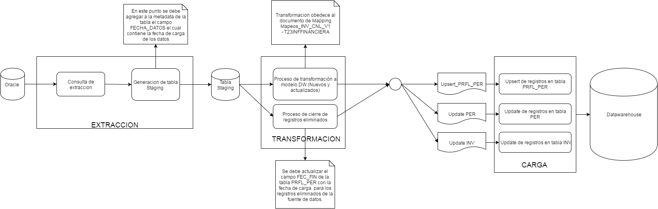

- Búsqueda del correlativo: Se debe ir a la tabla INV y realizar una búsqueda en donde el campo ID_UNI_SIS_FTE debe ser igual al valor del campo C23IDTERCERO (4)
    - Si existe, se debe recuperar el valor del campo ID_INV del registro encontrado en la tabla INV.
    - Si no existe, asignar el valor ‘-3’ (Entero).
- Búsqueda Estado Situación Financiera Legal: Se debe ir a la tabla CLS y realizar una búsqueda en donde el campo COD_CL debe ser igual al valor del campo C23ESTADO (19), y además que el campo SIS_FTE del registro de la tabla CLS debe ser igual al resultado de una búsqueda de registros en la tabla SIS_FTE en donde el campo ABR_SIS_FTE sea igual al valor “CNL”, y por último, el valor del campo ID_ESQ_CL debe ser igual al resultado de una búsqueda de registros en la tabla ESQ_CL en donde el campo NOM_ESQ_CL de la tabla sea igual al valor ‘EST’ (String).
- Si existe, se debe recuperar el campo ID_CL del registro encontrado en la tabla CLS.
- Si no existe, asignar el valor ‘-3’ (Entero).
- Búsqueda de Fecha efectiva: Se debe ir a la tabla INV y realizar una búsqueda en donde el campo ID_UNI_SIS_FTE debe ser igual al valor del campo C23IDTERCERO (4)
    - Si existe, se debe recuperar el valor del campo FEC_VIG del registro encontrado en la tabla INV.
    - Si no existe, asignar el valor nulo (NULL)
- Búsqueda del id de la fuente: Se debe ir a la tabla SIS_FTE y realizar una búsqueda de un registro en donde el campo ABR_STE_FTE es igual al valor ‘CNL’ (String)
    - Si se encuentra, se debe recuperar el campo ID_SIS_FTE del registro encontrado en la tabla SIS_FTE.
    - Si no se encuentra, asignar el valor ‘-3’ (Entero).
- Calculo Salario anual persona: Se debe realizar un cálculo de multiplicación entre el valor del campo C23SUELDOS (7) y el valor ‘12’ (Entero).
- Calculo Otros Ingresos Anualizados: Se debe realizar un cálculo de multiplicación entre el valor del campo C23OTROSINGRESOS (12) y el valor ‘12’ (Entero).
- Calculo Total Egresos Mensuales: Se debe realizar un cálculo de suma entre el valor del campo C23OTROSGASTOS (18) y el valor del campo C23GASTOSFAMILIA (17).
- Calculo Total Ingresos Mensuales: Se debe realizar un cálculo de suma entre los valores de los campos C23SUELDOS (7), C23OTROSINGRESOS (12), C23BONIFICACIONES (8) , C23HORASEXTRAS (9), C23PRIMAS (10) y el campo C23HONORARIOS (11)

Validaciones Generales T22INFLABORAL

Diseño físico del ETL

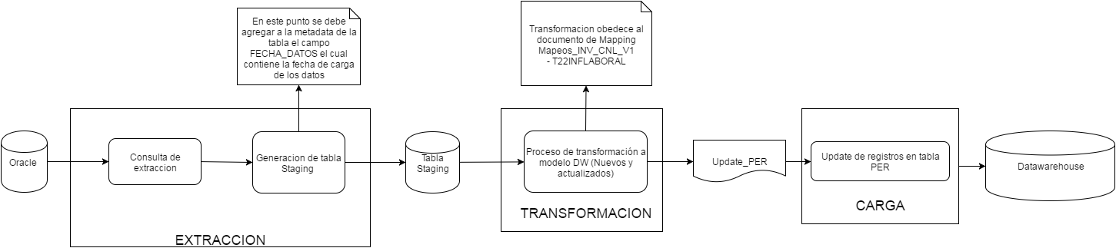

- Búsqueda del correlativo: Se debe ir a la tabla INV y realizar una búsqueda en donde el campo ID_UNI_SIS_FTE debe ser igual al valor del campo C22IDTERCERO (7)
    - Si existe, Se debe hacer una búsqueda de un registro en la tabla PER en donde el campo ID_INV sea igual al campo ID_INV del registro encontrado en la tabla INV
      - Si existe, se debe recuperar el valor del campo ID_INV del registro encontrado en la tabla PER.
      - Si no existe, asignar el valor ‘-3’ (Entero).
    - Si no existe, asignar el valor ‘-3’ (Entero).

- Búsqueda del Tipo Contrato: Se debe ir a la tabla CLS y realizar una búsqueda en donde el campo COD_CL debe ser igual al valor del campo C22TIPOCONTRATO (11), y además que el campo SIS_FTE del registro de la tabla CLS debe ser igual al resultado de una búsqueda de registros en la tabla SIS_FTE en donde el campo ABR_SIS_FTE sea igual al valor “CNL”, y por último, el valor del campo ID_ESQ_CL debe ser igual al resultado de una búsqueda de registros en la tabla ESQ_CL en donde el campo NOM_ESQ_CL de la tabla sea igual al valor ‘TIP_CONT’(String).
- Si existe, se debe recuperar el campo ID_CL del registro encontrado en la tabla CLS.
- Si no existe, asignar el valor ‘-3’ (Entero).

Validaciones Generales T70OBLIGACION

Diseño físico del ETL

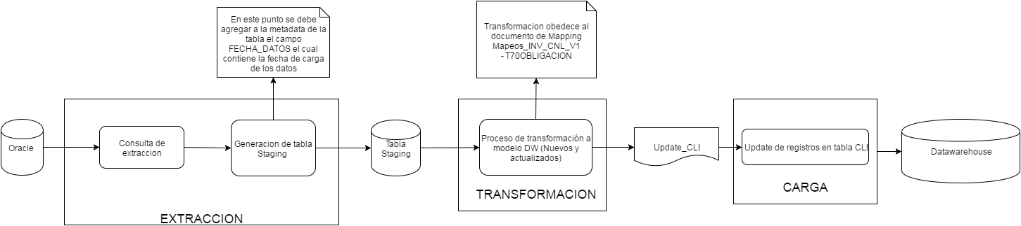

- Búsqueda del correlativo: Se debe ir a la tabla INV y realizar una búsqueda en donde el campo ID_UNI_SIS_FTE debe ser igual al valor del campo C70IDTERCERO (14)
    - Si existe, se debe realizar una búsqueda en la tabla CLI en donde el campo ID_INV sea igual al campo ID_INV del registro encontrado en la tabla INV
      - Si se encuentra, se debe recuperar el valor del campo ID_INV del registro encontrado en la tabla CLI.
      - Si no se encuentra, no hacer nada mas
    - Si no existe, no hacer nada mas

Control de Versiones

Fecha | Autor | Versión | Descripción
2016-09-19 | Diego Lira | 1.0 | Creación del documento de reglas

